Директору інтернет-магазину
«Stall.com.ua»

Від

___________________________________
Покупець (Прізвище та ініціали)

___________________________________
Паспорт/посвідчення водія (серія, номер)

____________________________________
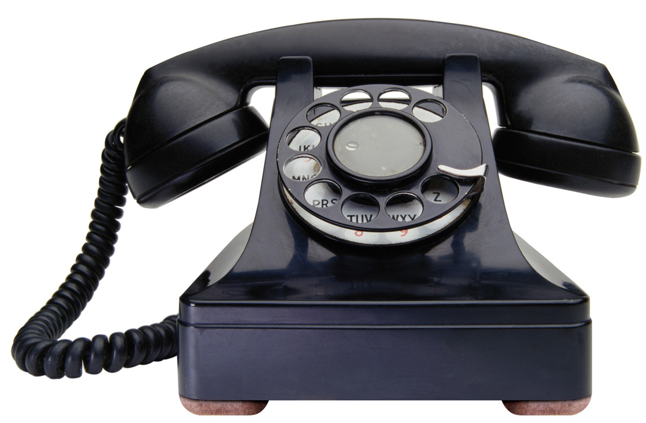 Контактний номер телефону

Заява на повернення товару

Прошу повернути кошти за товар ____________________________________________

________________________________________________________________________________

На картку Приват Банку № __ __ __ __ __ __ __ __ __ __ __ __ __ __ __ __ ,
(номер банківської картки)

власник картки __________________________________________________________________.
(П.І.Б власника картки)

ВАЖЛИВО! Якщо картка не Приват Банку, то необхідно дописати назву та МФО банку.

Товарний чек додається.

Претензій до магазину не маю.

«____» ______________ 2018р. ___________________ (підпис)

